Предъявление для опознания

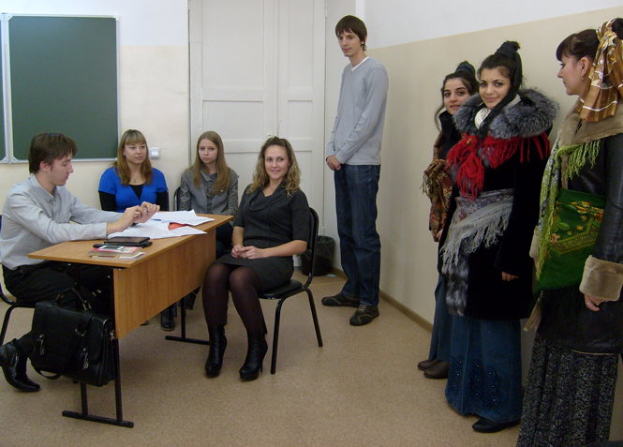
- внимательно ознакомиться с внешностью предъявляемых ему лиц
- предъявляться на опознание могут отдельные вещи
- предметы

Особенность: возможно изменение внешнего вида:
- используют грим
- парики
- накладные усы и бороду
- меняют прическу
- одежду и др.

